***Fundamentos de Computación.***

***Trabajo Práctivo N° 1 – Parte Individual***

***Fernández Maldonado Lara – DNI: 47.844.619***

***Diseño de propuesta de equipo para streaming***

Una propuesta **completa** pensada para PC de escritorio, que permita realizar s**treaming de FIFA 25 en** condiciones de nivel *inicial/intermedio*, permaneciendo dentro del presupuesto máximo de **USD 1.000**, y con las demás condiciones requeridas en la consigna sería la siguiente:

1. **CPU:** AMD Ryzen 5 5600
2. **GPU:** GeForce **RTX 3050 8GB MSI VENTUS 2X XS OC**
3. **RAM:** HIKSEMI ARMOR DDR4 , 3200 MHz, (16GB)
4. **Almacenamiento:** SSD NVMe Kingston NV3 **1 TB**
5. **Motherboard:** MSI B550M-A PRO.
6. **Fuente:** Corsair CV750 W 80 Plus Gol.
7. **Gabinete:** MSI MAG Forge M100A-
8. **Sistema / extras:** Windows sin activar ( temporalmente)
9. Teclado y mouse: LOGITECH MK 120
10. Auriculares con micrófono: LOGITECH H151 Negros
11. Monitor Cooler Master GA241 24” 100Hz

***Detalle de la elección de cada componente:***

1. El **Ryzen 5 5600** tiene 6 núcleos y funciona rápido, lo que alcanza para que el juego corra bien. Además, es económico y no hay que gastar mucho para tener buen rendimiento. Es compatible con Windows 11, y sirve perfecto para jugar en 1080p sin problemas.
2. La GeForce RTX 3050 8GB MSI Ventus 2X es buena para jugar FIFA 25 en calidad media o alta a 1080p. Tiene buen rendimiento, es compatible con tecnologías modernas y es una opción económica dentro de las placas de video para gaming.
3. La RAM HIKSEMI ARMOR DDR4 16GB 3200 MHz es buena y económica para FIFA 25. Tiene suficiente velocidad y capacidad para que el juego funcione fluido sin problemas. Ideal para una PC gamer de gama media.
4. El **SSD Kingston NV3 1 TB** es rápido y tiene mucho espacio para juegos como FIFA 25. Ayuda a que el juego cargue rápido y la PC funcione mejor. Además,es una opción económica y confiable.
5. La MSI B550M-A PRO es una placa económica y buena para FIFA 25. Soporta procesadores Ryzen y memoria rápida, ideal para una PC de gama media.
6. La Corsair CV750 750W 80 Plus es buena para FIFA 25 porque ofrece potencia de sobra, es segura y tiene buen precio. Ideal para una PC de gama media sin gastar de más.
7. La **MSI MAG Forge M100A** es buena para FIFA 25 porque tiene buena ventilación, espacio para piezas de gama media y un precio accesible, ideal para armar una PC económica y potente.
8. Finalmente EA SPORTS FC™ 25 (FIFA 25) en una PC con Windows 11 sin activar es una opción más económica, pero con limitaciones. También como software de streaming utilizare OBS, que es gratuito y de código abierto.
9. El combo Logitech MK120 es económico y básico, ideal para jugar FIFA 25. Tiene teclado con teclas cómodas y mouse óptico, ambos con cable USB, fácil de usar y resistente.
10. Los auriculares Logitech H151 son una opción económica y funcional para jugar FIFA 25 en PC. Son ideales si buscas un dispositivo básico para escuchar el sonido del juego y comunicarte por voz sin gastar mucho.
11. El **Cooler Master GA241 24” 100Hz** es ideal para FIFA 25 porque ofrece imágenes fluidas, colores vivos y bajo tiempo de respuesta, todo a buen precio y cuidando tus ojos.

***Fuente y precio:*** “destacados en XT-PC Argentina”

* Presupuesto máximo (1000 USD)-
* Presupuesto gastado: $1.394.334,61 (954,05 USD)

***Capturas de la página web con los precios reales.***

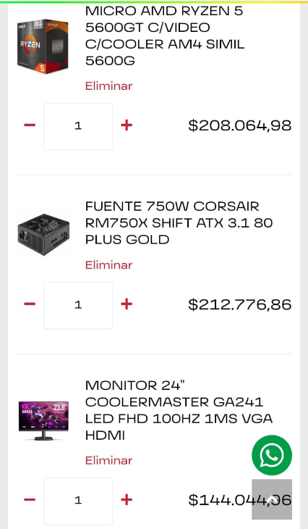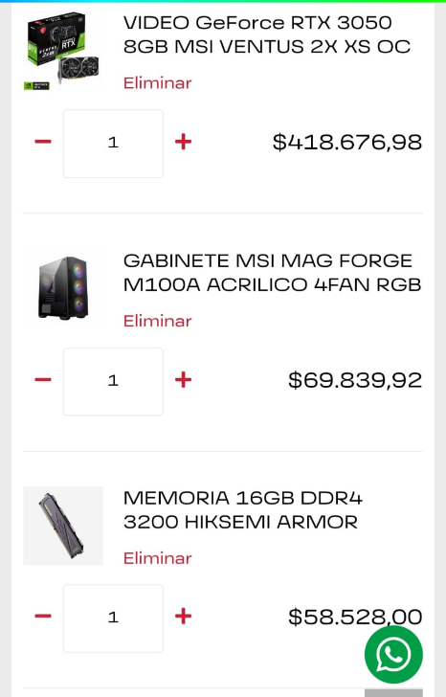

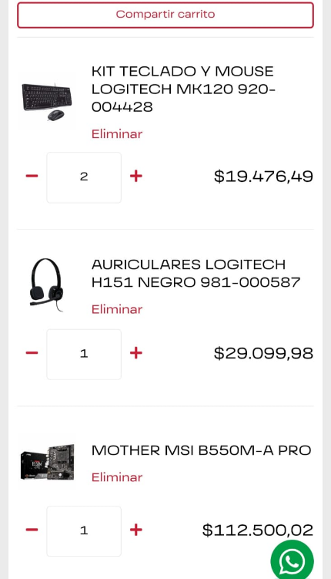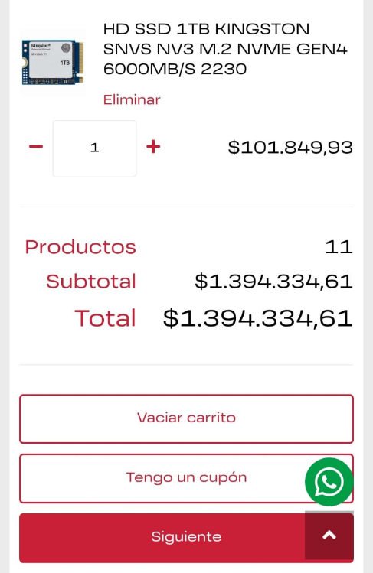

***Justificación de la elección y comparación con al menos una alternativa descartada.***

Luego de visitar varios sitios decidí quedarme con esta opción porque pude armar la computadora según lo que necesito y teniendo en cuenta varias opciones según mi presupuesto: precio/presupuesto. También averigüe y tienen stock confiable de hardware actualizado y marcas reconocidas. Ofrecen garantía. Es decir, es un sitio seguro, fácil y confiable.

Una de las alternativas descartadas fue la siguiente:

CPU: Intel Core i5-12400F

GPU: AMD Radeon RX 7600 8GB

Motherboard: B660M o H610M (ASUS prime B660M-A D4 o similar)

RAM: 16 GB DDR4 3200 MHz (2x8 GB)

Almacenamiento: SSD NVMe M.2 500GB (Gen 3 o 4)

Fuente: 650 W 80 + Bronze (Cooler Master/Sentey/ASUS TUF)

Gabinete: Con buena ventilación y 2 ventiladores de 120 mm

SO: Windows 10 o 11 64 bits

La PC con Intel i5-12400F y RX 7600 rinde mejor en juegos: tiene más potencia gráfica y logra más FPS que la Ryzen 5 5600 con RTX 3050. Es ideal si buscás rendimiento puro para jugar, aunque trae un SSD más chico (500 GB) y una fuente más básica.

La PC con Ryzen 5 5600 y RTX 3050 es más equilibrada como equipo completo: incluye SSD de 1 TB, fuente Corsair 750 W Gold (más segura y duradera), gabinete, monitor y periféricos. Sin embargo, su rendimiento en juegos es menor.

**En resumen:**

Intel + RX 7600: mejor para jugar, pero mucho más costosa.

Ryzen + RTX 3050: mejor paquete general, mayor confiabilidad y mejor precio.

***Rendimiento esperado:***

|  |  |  |
| --- | --- | --- |
| Configuración gráfica | FPS promedio | Descripción |
| Baja / Media | 160–200 FPS | Fluidez total, sin caídas. |
| Alta / Ultra | 100–140 FPS | Muy estable, ideal para aprovechar tu monitor de 100 Hz. |
| Ray Tracing activado | 70–90 FPS | Todavía fluido, aunque no se recomienda para competitivo. |

Muy buen rendimiento para jugar y transmitir en HD, aunque no ideal para resoluciones superiores como 1440p.

---------------------------------------------------------------------------------------------------------

1. ***Capturas de interacción con la IA***

¿Qué procesador es mejor para streamear Free Fire con un presupuesto bajo?

Para streamear Free Fire con un presupuesto bajo, es importante elegir un procesador que ofrezca un buen rendimiento en juegos y transmisión simultánea sin comprometer la calidad. Por ejemplo:

* AMD Ryzen 5 5600G: Este procesador cuenta con 6 núcleos y 12 hilos, ofreciendo un buen rendimiento en juegos y transmisión. Su arquitectura eficiente permite un consumo energético moderado, ideal para sesiones largas de streaming.
* Intel Core i5-10400F: Con 6 núcleos y 12 hilos, este procesador ofrece una excelente relación calidad-precio. Es adecuado para juegos en 1080p y transmisión en vivo, brindando un rendimiento sólido sin un alto costo.

El que me parece más conveniente es el Intel Core i5-10400F, ya que ofrece un excelente rendimiento en juegos y transmisión en vivo y no necesita una tarjeta grafica dedicada lo que lo hace más económico. Hay otras opciones para gastar menos pero baja un poco la calidad.

Compara una notebook con GPU integrada y una con dedicada para streaming?

Al comparar una notebook con GPU integrada frente a una con GPU dedicada para streaming de Free Fire, es importante considerar varios factores que influirán en el rendimiento y la experiencia de uso.

|  |  |  |
| --- | --- | --- |
|  | ***Ventajas*** | ***Desventajas*** |
| ***Notebook con GPU integrada*** | -Costo más bajo  -El consumo de energía es menor: mayor duración de la batería.  -Menor peso y tamaño | -Rendimiento limitado: no siempre ofrecen el rendimiento necesario para tareas gráficas intensivas.  -Uso compartido de memoria: Utilizan la memoria RAM del sistema, lo que puede afectar el rendimiento general. |
| ***Notebook con GPU dedicada*** | -Mejor rendimiento gráfico.  -Memoria propia: Tienen su propia memoria de video (VRAM), lo que mejora el rendimiento en aplicaciones gráficas.  -Permiten realizar varias tareas exigentes simultáneamente sin comprometer el rendimiento.  . | -Mayor costo.  -Mayor consumo de energía: reduce la duración de la batería.  -Mayor peso y tamaño. |

1. ***Tabla Comparativa generada con ayuda de IA más validación.***

|  |  |  |
| --- | --- | --- |
| Características | Ryzen 5 5600G | Intel Core i5-12400 |
| Núcleos / Hilos | 6 núcleos / 12 hilos. | 6 núcleos / 12 hilos. |
| Frecuencia base / turbo | Base ~3.9 GHz, turbo hasta ~4.4 GHz. | Base ~2.5 GHz, turbo hasta ~4.4 GHz. |
| TDP / Consumo típico | 65 W. | 65 W base, hasta ~117 W en turbo máximo. |
| Gráficos integrados | Sí — Radeon Graphics (aplica para el “G”). | Sí — Intel UHD Graphics 730 (si versión con iGPU) |
| Socket / Plataforma | Socket AM4. | Socket LGA 1700. |
| Soporte de memoria y expansión | Mayormente DDR4; también depende de la placa. PCle Gen=menor (para G) | Soporte DDR4 y DDR5; PCle 4.0/5.0 posibles |

Realicé la comparación con la fuente externa “cpu-monkey” para comparar datos:

https://www.cpu-monkey.com/en/compare_cpu-intel_core_i5_12400-vs-amd_ryzen_5_5600g y pude comprobar que coinciden.

Elegiría la opción ADM para FIFA 25, porque sus procesadores ofrecen mejor relación precio/rendimiento que los de Intel.

***3) Resumen técnico explicado con IA + traducción al lenguaje común***

***Bibrate***

***Explicación IA:***

El ***bitrate*** representa el flujo de información digital que se envía desde el servidor al dispositivo del usuario para reproducir el contenido. Cuanto mayor es el ***bitrate***, mejor es la calidad (más detalles, menos compresión), pero también mayor es el consumo de ancho de banda.

Tipos de ***bitrate***:

* CBR (Constante): mantiene siempre la misma velocidad de datos; es estable, pero puede gastar más ancho de banda del necesario.

* VBR (Variable): ajusta la velocidad según la complejidad del video; logra mejor calidad y menor tamaño, aunque es menos predecible.

***Lenguaje común:***

El ***bitrate*** es como la velocidad con la que viaja la información, y de eso depende qué tan bien se ve o se escucha el streaming

***Latencia***

***Explicación IA:***

La ***latencia*** es el tiempo que tarda una señal o dato en viajar desde que se envía hasta que llega a su destino. Se mide en milisegundos (ms).

En streaming o juegos en línea, cuanta menor latencia haya, mejor, porque la comunicación es más rápida y fluida.

***Lenguaje común:***

La ***latencia*** es la demora que hay entre que haces algo y pasa lo que esperas. Cuanto menor es la latencia, más rápida y fluida es la conexión. Es el pequeño retraso que puede haber cuando usas Internet.

***GPU***

***Explicación IA:***

La ***GPU (Unidad de Procesamiento Gráfico)*** es el componente encargado de procesar y generar las imágenes, animaciones y videos que se muestran en la pantalla.

En una PC gamer, su función principal es: transformar los datos en imágenes detalladas y fluidas. Los gráficos se ven más realistas y con mejor calidad (luces, sombras, texturas, movimientos).

***Lenguaje común:***

La ***GPU*** es la parte de la computadora que hace que los juegos se vean bien y no se traben. Su función es dibujar las imágenes y mover todo en la pantalla. Cuanto mejor sea la GPU, mejor se ven y funcionan los juegos.

***4) Imagen generada con IA que represente el proyecto***

Con la herramienta Bing Image Creator genere esta imagen:

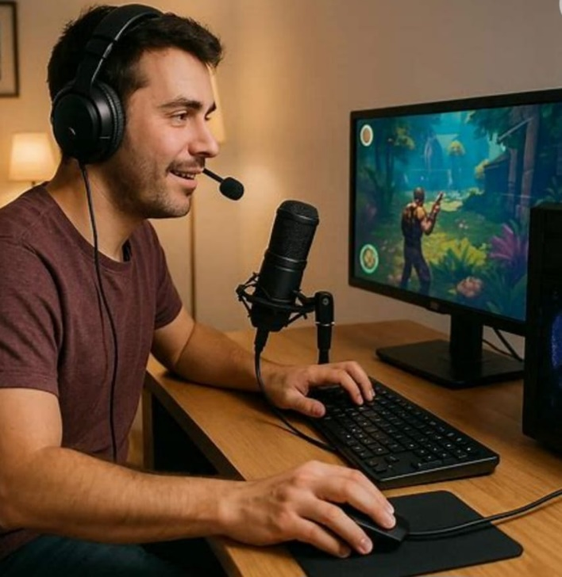

La imagen transmite una persona con auriculares y micrófono en la computadora jugando videojuegos o transmitiendo en vivo o grabando contenido.

***Conclusiones Finales.***

1. La IA me ayudó en este trabajo explicando conceptos que aún no los tengo tan claros, resumiendo y comparando información en forma clara y fácil de entender para incluirla en este trabajo.
2. La información que use es confiable, porque la IA me organizo datos reales y me los explicaba de forma clara y fácil. Siempre verificaba los precios y los modelos específicos, porque eso si puede variar.
3. Prefiero buscar información manualmente en lugar de IA cuando necesito datos exactos, recientes o detalles específicos, como precios, reseñas de usuarios o características de un producto.